KOMUNIKAT PRASOWY Warszawa, 27 września 2021
Media społecznościowe a efekt domina – cykl dokumentalny w ARTE.tv
Media społecznościowe – przekleństwo czy sposób na życie? O tym, jak jeden post lub filmik opublikowany w internecie może przekreślić czyjeś życie, lub wywołać ogólnoświatową debatę, mówi cykl dokumentalny „Efekt domina”, który można obejrzeć za darmo na platformie VOD ARTE.tv https://www.arte.tv/pl/.
Bezpłatny serwis VOD ARTE.tv przedstawia serię dokumentów o ludziach, których życie zostało wywrócone do góry nogami po tym, jak opublikowali coś w mediach społecznościowych. Twórcy prezentują cztery wstrząsające historie: Anasa, który po zrobieniu sobie selfie z Angelą Merkel został fałszywie uznany za terrorystę, Amin, na którą po jednym opublikowanym filmiku, został wydany nakaz aresztowania przez rząd Izraela, Marie, która została zaproszona do Senatu i przyczyniła się do rozpoczęcia dyskusji o bezpieczeństwie kobiet na ulicach Francji oraz Joachima, którego hasło „Je suis Charlie” spowodowało wyjście milionów ludzi na ulice w proteście przeciwko zamachom terrorystycznym. Reżyserzy stawiają pytania, m.in.: gdzie kończy się wolność słowa? Czym różni się aktywizm online od tradycyjnego? Jaką odpowiedzialność powinni brać na siebie giganci technologiczni?
FILMY W CYKLU „EFEKT DOMINA”:
ANAS MODAMANI - FATALNE SELFIE, Francja, 2020
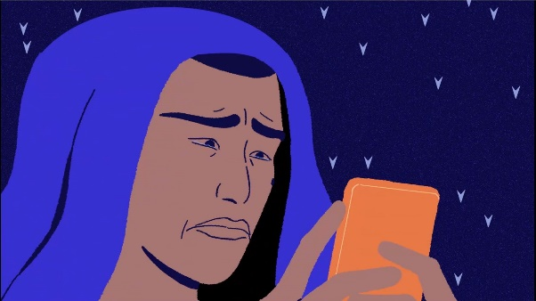
Berlin, 10 września 2015 r. Kanclerka Niemiec Angela Merkel robi sobie selfie z młodym syryjskim uchodźcą Anasem Modamanim. „Nie sądziłem, że to jedno zdjęcie tak wstrząśnie moim życiem” – powie później Anas. Zdjęcie przejmuje bowiem skrajna prawica i robi z niego fake news, w którym Anas jest terrorystą.
Film: https://www.arte.tv/pl/videos/087579-001-A/anas-modamani-fatalne-selfie/

MARIE LAGUERRE - WALKA Z MIZOGINIA NA ULICACH, Francja, 2020
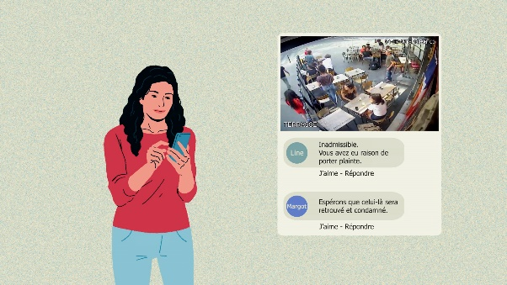
W lipcu 2018 roku studentka Marie Laguerre zamieściła na Facebooku nagranie z napaści na tle seksualnym, której była ofiarą kilka godzin wcześniej. Internet oszalał. Jej post został udostępniony setki tysięcy razy. Przyglądamy się temu, jak jeden wpis stał się katalizatorem feministycznej walki z przemocą na ulicach, której codziennie doświadczają kobiety na całym świecie.
Film: https://www.arte.tv/pl/videos/087579-002-A/marie-laguerre-walka-z-mizoginia-na-ulicach/
JOACHIM RONCIN - "JE SUIS CHARLIE", Francja, 2020
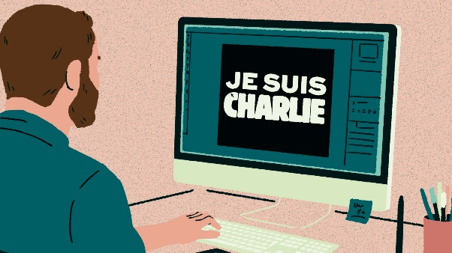
Styczeń 2015. Krótko po ataku na magazyn satyryczny Charlie Hebdo, hasło i grafika #JeSuisCharlie zalały media społecznościowe. Następnie stały się źródłem debaty i kontrowersji. Spotykamy się z Joachimem Roncinem, który stworzył grafikę „Je suis Charlie”. Opowiada, jakie konsekwencje dla jego życia miało jej udostępnienie.
Film: https://www.arte.tv/pl/videos/087579-003-A/joachim-roncin-je-suis-charlie/

AHED TAMIMI - PALESTYŃSKI OPÓR W SIECI, Francja, 2020
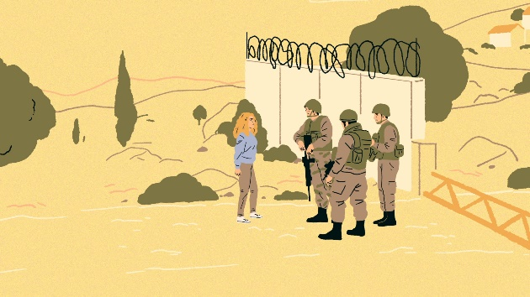
W 2017 roku. Ahed Tamimi, młoda Palestynka mieszkająca na Zachodnim Brzegu, uderza izraelskiego żołnierza w twarz. Jej matka robi z tego live'a na Facebooku. Po stronie palestyńskiej film staje się powodem do dumy. Po stronie izraelskiej, zwłaszcza wśród prawicy, mówi się raczej o splamieniu idei narodowego honoru. A co dzieje się z samą Ahed?
Film: https://www.arte.tv/pl/videos/087579-004-A/ahed-tamimi-palestynski-opor-w-sieci/

Kontakt dla mediów: Joanna Owsianko, tel.: 502 126 043, e-mail: j.owsianko@agencjafaceit.pl

O ARTE.tv
ARTE.tv to bezpłatny kulturalny kanał VOD współfinansowany ze środków unijnych, który powstał z inicjatywy publicznego, niekomercyjnego, francusko-niemieckiego kanału kulturalnego ARTE, istniejącego na rynku już od 30 lat. ARTE.tv ma na celu dotarcie do jak najszerszego grona Europejczyków poprzez udostępnianie wysokiej jakości programów w językach ojczystych odbiorców. Programy ARTE są dostępne w Internecie bezpłatnie w kilku wersjach językowych: francuskiej, niemieckiej, angielskiej, hiszpańskiej, polskiej i włoskiej.
Bezpłatna oferta cyfrowa ARTE.tv obejmuje najciekawsze programy z ramówki ARTE - nowoczesne filmy dokumentalne, reportaże śledcze, magazyny poświęcone aktualnym zagadnieniom społecznym, polityce, historii, podróżom, technologii, kulturze i popkulturze i sztuce.
Oferta obfituje także w relacje z różnorodnych występów scenicznych: spektakli operowych, baletowych, teatralnych oraz koncertów pełnego przekroju gatunków muzycznych. Programy ARTE.tv można oglądać na www.arte.tv/pl, na urządzeniach mobilnych, a także na smart TV.
Więcej informacji i nowości: http://facebook.com/ARTEpopolsku, https://twitter.com/ARTEpl
Aby otrzymywać cotygodniowy newsletter z nowościami ARTE.tv można zapisać się na stronie www.arte.tv lub https://www.arte.tv/pl/articles/newsletter

